SPELLING BEE / ÉPELER

No passado dia 5 de junho teve lugar a final do “Spelling Bee/Épeler”, concurso de soletração nas línguas inglesa e francesa que envolveu todas as turmas do 5º, 6º e 7º ano. Os docentes destacam o excelente desempenho dos participantes, titulares e suplentes, nas eliminatórias.
Agradecem a preciosa colaboração da Associação de Pais e da Direção do Agrupamento. Um agradecimento especial para a Associação de pais que nos prestigiou com a sua presença e premiou todos os spellers/orthographes (titulares e suplentes). Deixam igualmente um agradecimento muito especial aos assistentes operacionais da Escola Básica e Secundária Dr. Manuel Pinto de Vasconcelos pela dedicação e empenho na organização e decoração do espaço.
Vencedores 2023-2024
 | 5º Ano | 6º Ano | 7º Ano (Inglês) | 7º Ano (Francês)
1º Prémio | Matilde Gonçalves  5ºE | Filipe Mesquita  6ºE | Diana Cardoso  7ºD | Tiago Vaz  7ºB
2º Prémio | Rael Dias  5ºB | Guilherme Nogueira  6ºD | Tiago Martins  7ºC | Diana Alves  7ºE
3º Prémio | Duarte Meireles  5ºA | Matilde Rei  6ºC | Francisca Carneiro  7ºA | Diana Ribeiro  7ºD
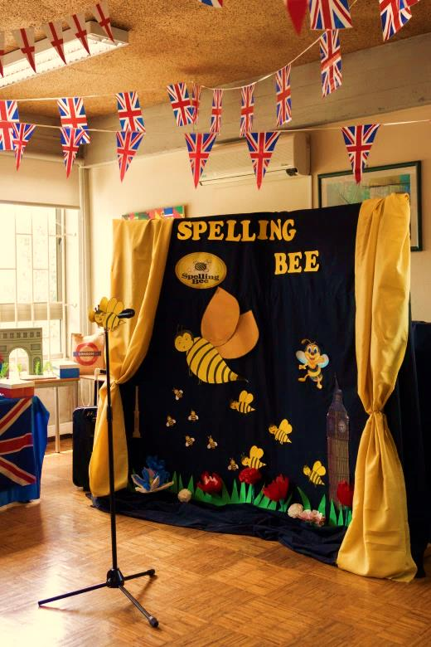
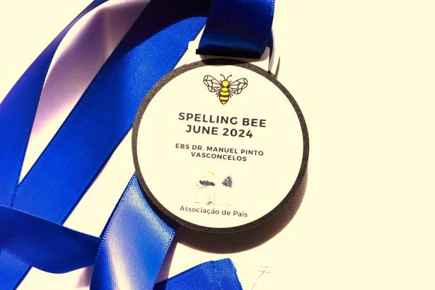
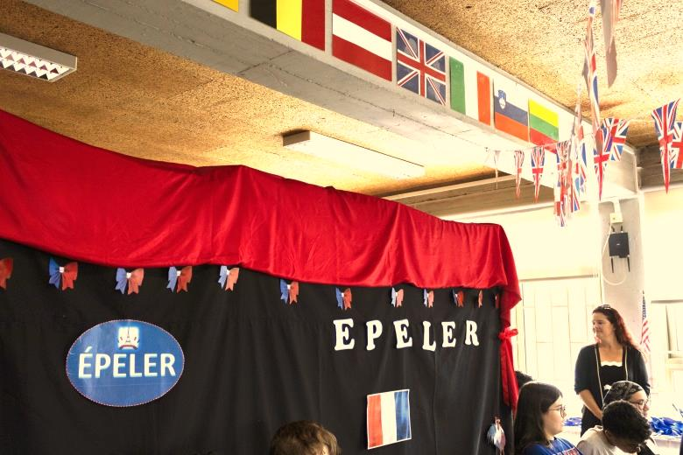

Congratulations to all spellers!

